桥接模式：虚拟系统Linux可以和外部系统进行通信，但是会造成IP冲突，相当于是在使用了外部的一个主机IP
NAT模式：虚拟系统可以不使用同一个网段的IP，可以在外部生成一个虚拟的IP，并且虚拟系统可以和外部系统进行通信，且不会发生IP冲突，
主机模式：独立系统，不与外界发生联系
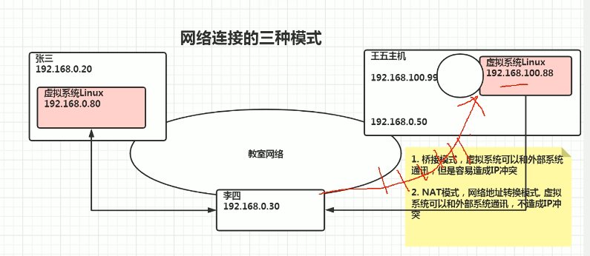
虚拟机克隆：
直接进行复制粘贴，再打开vmx文件就可， 直接使用vmware进行克隆

